Мониторинг
По дополнительной общеобразовательной общеразвивающей программе
Художественной направленности
«Театральная студия»

Вводный контроль
Вопрос | Варианты ответов
Что такое театр? | а) место для зрелищ б)красивое здание со сценой в) дом,где живут актеры
Из чего складывается театральное искусство (зачеркни лишнее) | а)музыка,изоб.искусство б)литература,актерское мастерство  в)математика.

Практические задания:

1.Продолжи фразу:«Если бы у меня была волшебная палочка….».
2.Изобрази любое животное.
3.Изобразить любой предмет.
4.Прочитай любое стихотворение.

Входная диагностика
№ | ФИО | Эмоциональнаявыразите  льность | Речеваявыразительность | Пластическаявыразите  льность | Вера ввымысел | Сценическоеобаяние | Общийбалл
1.

Каждый раздел оценивается в баллах:
Высокий уровень(3) –яркое творческое начало
Средний уровень(2)–наличие актёрских способностей

Низкий уровень (1) – небольшое проявление актёрских данных.
По результатамдиагностики,баллы суммируются:
12-15 -высокий
8-11–средний
1–7–низкийуровень

Промежуточныйконтроль
1.История возникновения кукольного театра и театра пластики рук.
2.Рассказатьоб элементахсистемыК.С.Станиславского.

Вопрос | Варианты ответов
Что такое вертеп? | а) ящик–кукольный театр  б)вертящийся механизм  в) игрушка вертушка
Что называют одеждой сцены?(Зачеркни ненужное) | а)задник  б) штора  в)кулисы  г)занавес  д)падуги
Что такое актерский этюд? | а)небольшой фрагмент прожитой жизни  б)зарисовка на бумаге  в)изображение чего-либо
Подчеркни дисциплины,  Необходимые для подготовки  актера | а)сценическая речь  б)математическая логика  в)история России  физкультура  актерское мастерство  сценическое действие окружающий мир
Как называли первых актеров на Руси? | а)шуты  б)балагуры  в)скоморохи
Что развивает речь? | а)упражнения со скакалкой  б) игра «Угадай, что изменилось»  в)скороговорки  г)отгадывание загадок

Тестовые задания

- Первые упоминания о кукольном театре связаны с праздниками:

А)ДревнегоЕгипта.
Б) Древней Греции.
В)Древнего Рима.

Это персонаж русского народного творчества. Изображается обычновкраснойрубахе,холщовыхштанах иостроконечномколпакес
кисточкой. В словаре В. Даля это: прозвище куклы балаганной, русскогошута, потешника, остряка в красном кафтане и в красном колпаке. Ктоэтот персонаж?
А)Буратино.

Б)Петрушка.
В) Незнайка.
- Это один из самых известных кукольных театров России. Он былорганизован в 1931 году. В 1937 году при театре был создан Музейтеатральных кукол, коллекция которого считается одной из лучшихвмире.Кто являетсясоздателемируководителемэтоготеатра?

А)СергейВладимировичОбразцов.
Б) Сергей Владимирович Михалков.
В)ЮрийДмитриевичКуклачев.

Какназываетсятеатр,гдеактерынеразговаривают,апоют?
А. Балет
Б) ОПЕРА
В) Цирк.

Какназываетсярекламаспектакля?
А)Объявление.

Б)Афиша.
В) Плакат.
6. Как называется краска на лице актера, помогающая создать определенныйобраз?
А)Румяна.
Б)Тени.

В)Грим.
7.Соединикартинку,накоторойизображенакуклаиееназвание:
- Кукламарионетка (Б).
- Тростеваякукла(В).
- Перчаточнаякукла(А).

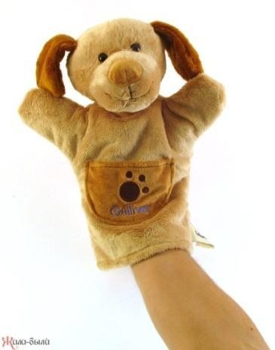  А) | 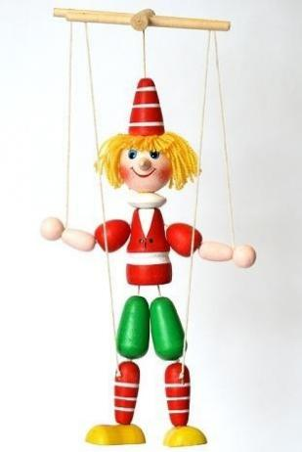Б) | 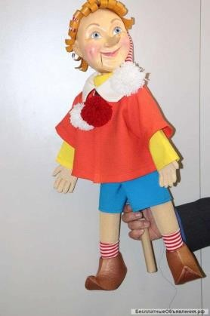  В)
- Соединикартинку,накоторойизображентеатриегоназвание:
- Театркукол(А).
- Театрпантомимы(В).
- Театртеней(А).

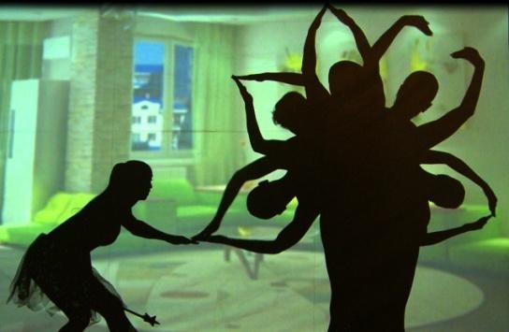  А) | 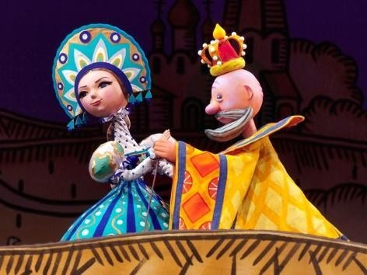  Б) | 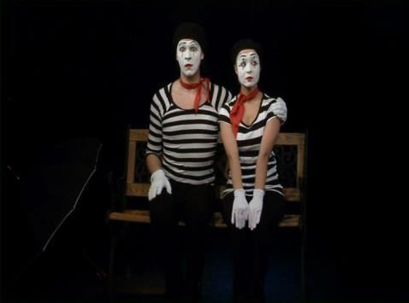  В)

Практическиезадания.
- Показэтюдана«памятьфизическихдействий».
- Выполнение творческого задания «я в предлагаемых обстоятельствах…»
3.Чтениестихотворения передгруппой.
- Показать3акрабатическихэлемента.
- Показатьсценическоепадение.
- Провести в парах артикуляционную гимнастику.
7.ИнсценировкабасниИванаАндреевичаКрылова:«Лев и Лисица», «Чиж иголубь».

Итоговыйконтроль

1.Разбор композиционного построения конкретно-заданной педагогом пьесы.
2.Накладывание грима учащимися друг другу (сказочный грим и старческийгрим).
3.Из каких этапов состоит
1. | Дружнаясемья. | 6. | Человекпод дождем.
2. | Я всесамзнаю. | 7. | Грустныйфильм.
3. | Большой  начальник. | 8. | Выигрышный  Лотерейныйбилет.
4. | Спящийкотенок. | 9. | Маленькийхомячоквколесе.
5. | Веселыймалыш. | 10. | Восхищенныйпейзажемтурист.

- Показспектаклядляродителейсучастиемвсех обучающихся.

Критерии оценки выступления и результативности
При оценке выступления используются следующие основные критерии:артистизмиубедительность;эмоциональностьиобразность;пониманиесюжетнойлинии;пониманиезадачи и взаимодействиеперсонажей;сложностьисполняемойроли,уровеньразвитияречи,уровеньразвитияпамяти,уровеньэмоциональногоразвития,глубинаэстетическоговосприятия,степеньпластичностидвижения,уровеньдвигательнойимпровизации.

Приобретённыеучащимисязнания,уменияинавыкиоцениваютсяпотремпозициям:
Высокий(3б),средний(2б)инизкий(1б)уровниусвоения.

Диагностическое обеспечение базового образовательного минимума Элементарные знания о природе театра
Вопросы:
1. Что означает слово «Театр»?
Слово «театр» переводится с греческого как «место для зрелища». «Театр» означает:
- род искусства;
- представление, спектакль;
- здание, где происходит театральное представление.
2. Что такое коллективность?
С одной стороны, коллективность – это ответственность каждого за работу всего коллектива, уважение к партнерам, зависимость друг от друга. С другой стороны, театр по своей природе искусство общественное, требующее коллективного восприятия. Театр не может существовать без зрителей, которые создают вокруг спектакля определенную общественную среду.
3. Что такое синтетичность?
Синтетичность – это взаимодействие театрального искусства с другими видами искусства (музыка, танец, живопись). Основоположники синтетического театра – В.И. Мейерхольд, Е.Б. Вахтангов, К.С. Станиславский, В.И. Немирович-Данченко, Б.Брехт.
4. Что такое актуальность?
Актуальность, с одной стороны, - это востребованность спектакля в определенное время в определенном месте. С другой стороны, - это сиюминутность. Театр воздействует на зрителя путем приобщения его к тому, сто происходит на сцене и чему зритель становится непосредственным свидетелем.
5. Какие вы знаете виды искусства?
Музыка, живопись, скульптура, архитектура, танец, кино, театр.
6. Какие типы театров вы знаете:
Драматические, оперные, балетные, театры промежуточными формами.
Представление об истории театра
Вопросы к устному опросу.
1. Когда возник театр в Древней Греции и в Древнем Риме?
Греческий театр достиг своего расцвета в V в. До н.э., римский – со второй половины III в. и во II в. н.э..
2. Каких греческих драматургов вы знаете? Что они написали?
Эсхил – «Персы», «Орестея»; Софокл – «Антигона»; Еврипид – «Медея»; Аристофан – «Всадники»; Аристотель – «Поэтика».
3. Назовите римских драматургов и их произведения.
Плавт «Близнецы», «Клад»; Теренций «Братья».
4. Назовите всемирно известных драматургов, писавших в эпоху Возрождения, Классицизма, Просвещения.
Эпоха Возрождения XV – XVII вв.: Лопе де Вега «Собака на сене» (Испания); Шекспир «Гамлет», «Ромео и Джульетта», «Король Лир» (Англия).
Классицизм (XVII в): Корнель «Сид», Расин «Фреда», Мольер «Мещанин во дворянстве» (Франция).
Эпоха Просвещения (XVIII в): Вольтер «Заира», Бомарше «Женитьба Фигаро» (Франция); Гольдони «Слуга двух господ» (Италия); Шиллер «Разбойники», Гете «Фауст» (Германия).
5. Когда и где в России возник первый профессиональный театр? Кто его создатель?
XVIII в., г.Ярославль, Федор Волков.
6. Назовите выдающихся актеров прошлого и современности.
К.С. Станиславский, Б. Щукин, В. Качалов, Н. Черкасов, М. Ульянов, И. Смоктуновский, А. Миронов, А. Райкин.
7. Перечислите театры прошлого и настоящего с мировой известностью?
«Глобус» - театр Шекспира, «Комедии Франсез» - Франция, МХАТ, театр им. Вахтангова и т.д.

